Парад победы

24 июня 1945 г. в Москве на Красной площади состоялся парад войск в ознаменование победы Советского Союза над фашистской Германией в Великой Отечественной войне. В параде Победы участвовали и уроженцы Шумилинщины: разведчик И.И.Бородулин, артиллерист А.Ф.Сухорев, танкист В.И.Устинов. После войны все трое вернулись в родные места, трудились, растили детей. А вот встретиться всем вместе им как-то не доводилось. И вот впервые их встреча состоялась 26 июня 1982 г. В этот день в Мишневичах проходил военно-патриотический и спортивный праздник,посвященный 38-й годовщине освобождения Шумилинского района от немецко-фашистских захватчиков. На нем и произошла незабываемая встреча участников парада Победы.

* * *
В разных операциях пришлось участвовать в годы войны разведчику Ивану Ивановичу Бородулину. Но особенно памятна для него та, за которую он был награжден медалью «За отвагу».
Случилось это в конце войны. Командир вызвал к себе 6 разведчиков, в том числе двух радистов. Задача была не из легких.
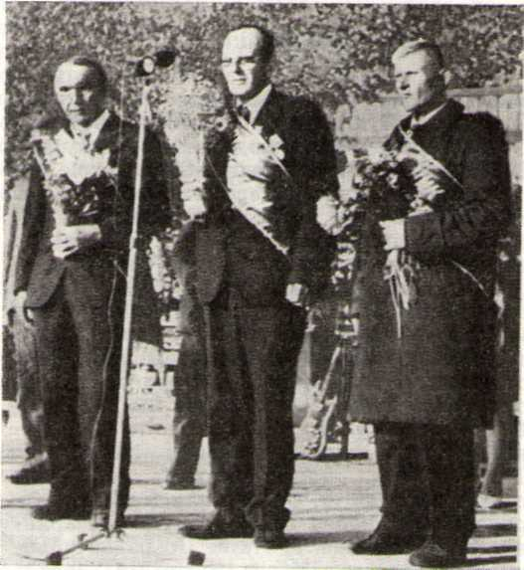
Участники парада Победы (слева направо): И.И.Бородулин, А.Ф.Сухорев, В.И.Устинов. Деревня Мишневичи, 26 июня 1982 г.

Необходимо было ночью форсировать один из незамерзающих норвежских фиордов, проникнуть в тыл врага и собрать сведения о скоплении гитлеровских войск и техники. Об этом нужно было сразу же сообщить командованию по рации. Ночью на лодке бойцы отплыли от берега. Группа была вооружена пулеметом, автоматами. Незаметно подплыли к берегу противника. Три часа разведчики наблюдали и вели передачу, а когда возвращались обратно, у места, где была спрятана лодка, увидели группу немецких солдат. Пришлось ждать, пока они уйдут. Было потеряно 25 минут, и когда воины отплыли метров на 50 от берега, наша артиллерия открыла огонь по координатам, которые указали разведчики.

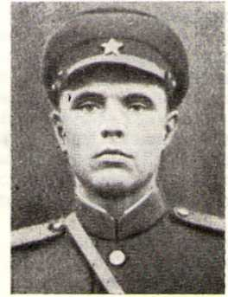
И. И. Бородулин

Фашисты с берега увидели лодку и обстреляли ее. Двое бойцов были убиты, несколько ранено, но задание было выполнено. А вскоре разведчиков вызвали в штаб, и командир полка сказал, что они как лучшие бойцы будут участвовать в параде Победы на Красной площади в Москве.
** *
Война для командира орудийного расчета Астафия Федотовича Сухорева началась с обороны приграничного украинского города Жмеринки. Его орудие было разбито, и артиллеристу пришлось взять в руки винтовку. Трое суток сдерживали наши воины яростный натиск фашистов. Их атаки повторялись через 2—3 часа. Дошло до рукопашной. Штыком и прикладом в этом бою Сухорев уничтожил около десятка гитлеровцев. За боевой подвиг он был награжден своей первой и самой памятной медалью «За отвагу», которую вручил воину сам М.И.Калинин.
Потом Сухорев воевал в 216-й Сивашской орденов Кутузова и Александра Невского дивизии. Участвовал в освобождении больших и малых городов: Севастополя, Сиваша, Краснодара, Днепропетровска, Новомосковска, Полтавы. Довелось освобождать и Витебщину, в том числе многие населенные пункты родного Шумилинского района. А закончил он свой боевой путь командиром гаубичной батареи в Кенигсберге. В конце апреля 1945 г. капитана Сухорева пригласил командир дивизии и сообщил, что ему и еще двум воинам 656-го артполка оказана высокая честь участвовать в параде Победы.
— Всего от дивизии нас ехало на парад около 50 воинов,— вспоминает Астафий Федотович.— Остановились в лесочке под Москвой, разбили лагерь, усиленно готовились к параду. Особенно много занятий было по строевой подготовке.
Парад запомнился народным ликованием. Крутом было людно, кто плакал, кто смеялся. Я как один из высоких шел во втором ряду с винтовкой «на плечо», в первом ряду шло высшее командование. Под ноги нам бросали цветы...
* * *
— В конце июля 1941 года в боях на Днепре у деревни Соловьево,— вспоминает Василий Иванович Устинов,— во время переправы я был ранен и отправлен на излечение в г. Горький. После госпиталя с октября 1941 продолжал службу инструктором в танковом училище. В училище я стал коммунистом, около двух лет был секретарем парторганизации учебной танковой роты.
А. Ф. Сухорев (сидит справа) с боевыми товарищами.
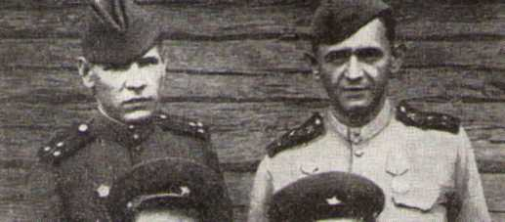
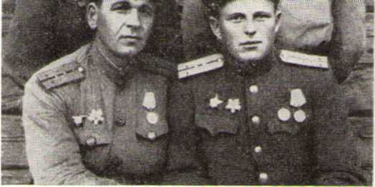
Вначале апреля 1945 года меня вызвал командир роты и сказал, что мне необходимо ехать в Москву для подготовки к участию в первомайском параде. Меня очень взволновало это сообщение и доверие командования и политотдела училища.
В Москву нас поехало четверо. Сдали сопроводительные документы, и нас отправили в г. Люберцы. Из четырех кандидатов оставили меня и москвича Ивана Серухина. Расположились мы в лагере в палатках, а на следующий день приступили к тренировкам на учебных «тридцатичетверках». Отрабатывали технику вождения танков напараде. Мы понимали, что перед нами стояла необычнаяи важная задача.Надо было показать свою силу, организованность, классную боевую технику. Мы знали, что война подходит к концу и что быть параду Победы.
На параде 1 Мая под наши боевые машины летели цветы, нам махали руками. Был теплый и солнечный день. Со своей задачей мы справились успешно. Через три дня нас откомандировали в свои части. Приехал я со своим другом Серухиным на Павелецкий вокзал Москвы, чтобы уехать в училище, а нас прямо от кассы направляют к военному коменданту вокзала. Выясняется, что надо возвращаться назад в Люберцы. Комендант сказал, что войне скоро конец и мы, видимо, будем готовиться к параду Победы... И вот настал долгожданный День Победы: народ ликовал, на площади обнимались, целовались. Было много радостных слез. Торжество завершилось салютом.
Через пару дней нас отпустили в свои части, а в середине мая вновь вызвали в Москву готовиться к параду Победы. Опять Люберцы, танковый лагерь. Досконально отрабатывали все элементы вождения боевых машин. Дважды ездили на генеральную репетицию на Красную площадь, когда Москва спала.
... Когда на параде Победы шли танки, под гусеницы бросали цветы, нам махали фуражками, платочками, кричали: «Родные, победители!» А стоило вылезти из танка, как нас подхватили на руки, и мы долго летали в воздухе. В небо летели также платочки, цветы, наши шлемы, пилотки. Пришлось вернуться в подразделение без шлемов и пилоток. Парад Победы останется в памяти навсегда, я счастлив, что мне выпала честь быть его участником.
Ф.А.Оноприенко
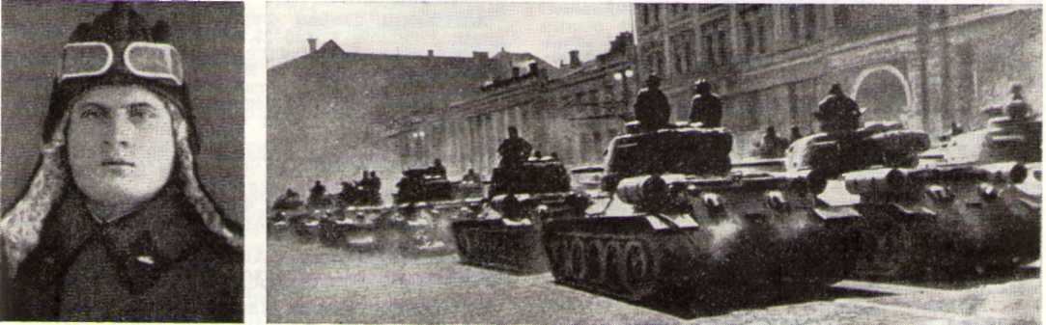

В. И. Устинов. Парад Победы в Москве 24 июня 1945 г.

